*Додаток 1*

***ЗВІТ***

***про роботу департаменту регулювання містобудівної діяльності***

***та земельних відносин виконкому Криворізької міської ради у 2024 році***

Департамент регулювання містобудівної діяльності та земельних відносин виконкому Криворізької міської ради (надалі – департамент) реалізує повноваження міської ради та її виконавчого комітету у сферах містобудування, архітектури та земельних відносин, які спрямовані на здійснення містобудівних заходів для розв’язання поточних і перспективних завдань розвитку міста, організацію та здійснення землеустрою на його території, проведення робіт, пов’язаних зі становленням ринку земель міста відповідно до чинного законодавства України.

Роботу департаменту  спрямовано на виконання цілей та заходів, визначених Стратегічним планом розвитку міста Кривого Рогу до 2025 року, Програмами містобудівної діяльності та створення геоінформаційної електронної містобудівної кадастрової системи міста Кривого Рогу на 2004-2027 роки та розвитку земельних відносин у м. Кривому Розі на 2016-2027 роки, заходів з реалізації Генерального плану міста на розрахунковий період до 2030 року.

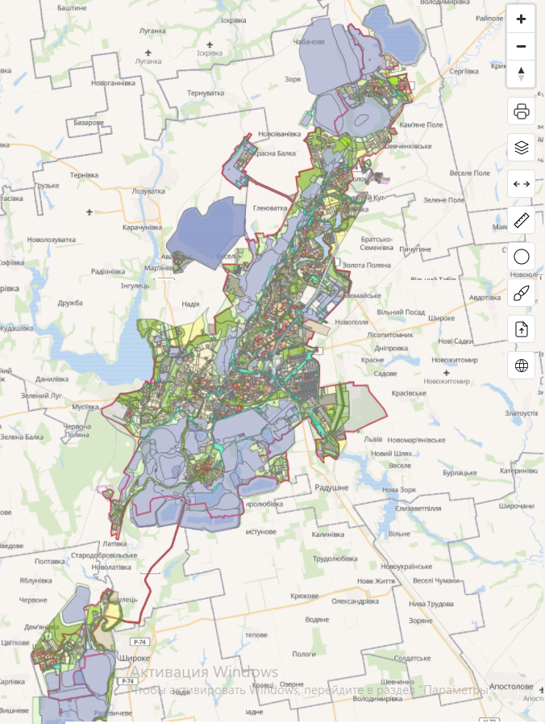Департамент протягом 2024 року продовжив виконання заходів, пов’язаних з інформаційним забезпеченням суб’єктів містобудівної діяльності на території міста шляхом надання витягів з містобудівної документації, кадастрових довідок, відповідей на інформаційні запити та роз’яснень. Крім того, з метою забезпечення сталого функціонування геоінформаційної системи м. Кривого Рогу, доступу користувачів системи, громадян до актуальної достовірної інформації департамент проводить роботи з наповнення та верифікації даних електронних ресурсів геоінформаційної системи м. Кривого Рогу та Геопорталу Кривого Рогу. В розділі «Облік містобудівної документації», підрозділі «Генеральні плани» верифіковано 2 записи (100% виконання); підрозділі «Детальні плани території» верифіковано з первинно наданої інформації 223 детальних плани території (100% виконання). Окрім того, до підрозділу додано та верифіковано 10 детальних планів територій, затверджених Криворізькою міською радою у 2022-2024 роках.

Протягом 2024 року департаментом спільно з працівниками виконкомів районних у місті рад виконано верифікацію об’єктів топоніміки на території Криворізької міської територіальної громади в Єдиному державному реєстрі адрес у повному обсязі, а саме: 1555 вулиць, провулків, площ, майданів та інше. Мета верифікації полягає в систематизації адресної інформації та створенні єдиного достовірного джерела адресних даних, де кожен населений пункт, кожна вулиця, будівля чи споруда матимуть унікальний ідентифікатор і єдину правильну назву. Дані з реєстру мають велике значення для забезпечення взаємодії між інформаційними системами на різних рівнях управління та розв’язують проблему зменшення помилок в державних системах щодо адрес. Єдиний державний реєстр адрес також сприятиме зменшенню можливості шахрайства щодо прав власності на нерухомість.

 У звітному періоді продовжено роботу з надання послуг у сфері містобудування через Центр адміністративних послуг «Віза» («Центр Дії») виконкому Криворізької міської ради, а також через національну онлайн-платформу «ДІЯ», а саме надано: витягів з плану зонування – 36, витягів з містобудівної документації – 199, надання викопіювань з генерального плану – 18, будівельних паспортів забудови земельної ділянки – 36, містобудівних умов та обмежень для проектування об’єктів будівництва – 115, унесення відомостей до бази даних містобудівного кадастру – 10, внесення змін до будівельного паспорту забудови земельної ділянки – 2, внесення змін до містобудівних умов та обмежень для проектування об’єктів будівництва – 13.

Департаментом розглядались питання урегулювання земельних та містобудівних відносин між громадянами, суб’єктами господарювання та міською радою як розпорядником земель комунальної власності щодо надання згоди на розроблення містобудівної документації, затвердження містобудівної документації, надання згоди на нове будівництво та реконструкцію об’єктів нерухомого майна на орендованих земельних ділянках, проектів землеустрою щодо відведення земельних ділянок, надання земельних ділянок у власність чи користування, укладання нових та поновлення діючих договорів оренди земельних ділянок, поділу й об’єднання земельних ділянок, повернення земельних ділянок з користування, безоплатної передачі земельних ділянок у власність громадян, продажу земельних ділянок. Вищезазначені питання стосувалися 2458 громадян і суб’єктів господарювання міста.

За результатами розгляду цих звернень департаментом підготовлено на розгляд міської ради відповідні проекти рішень, за результатами яких на пленарних засіданнях міської ради затверджено детальний план території, обмеженої червоними лініями вул. Віталія Матусевича, пр-ту Металургів та суміжними земельними ділянками у Металургійному районі, надано 2 погодження на розроблення містобудівної документації, надані дозволи: 113 - на розроблення проектів землеустрою щодо відведення земельних ділянок під існуючими об’єктами нерухомого майна, 111 - на розроблення проектів землеустрою щодо відведення земельних ділянок для розміщення об’єктів електричних мереж, 10 - на використання земель комунальної власності на період виконання будівельно-монтажних робіт для будівництва кабельних ліній електропередачі напругою до 150 кВ, 10 суб’єктам господарювання надано згоду на нове будівництво та реконструкцію об’єктів нерухомого майна на орендованих ними земельних ділянках відповідно до ст.25 Закону України «Про оренду землі», поновлено термін дії 383 договорів оренди землі, 68 договорів сервітуту, передано у власність 1003 земельних ділянки громадянам – власникам розташованих на таких земельних ділянках об’єктів нерухомого майна (будівель, споруд), ухвалено 8 рішень щодо укладання договорів суперфіцію на будівництво автономних систем опалення та захисних споруд цивільного і протирадіаційного захисту для закладів освіти та охорони здоров’я міста.

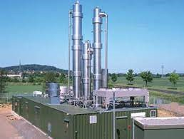Для нейтралізації загроз енергетичній безпеці, посилення стійкості функціонування енергетичної системи, сприяння розвитку сучасних технологій, які зменшують втрати енергії та шкідливі викиди й можуть збалансувати споживання енергії, забезпечити посилення стійкості, гнучкості і децентралізації енергосистеми Криворізької міської територіальної громади ухвалено 4 проекти рішень про погодження Комунальному підприємству теплових мереж «Криворіжтепломережа», ТОВ «Укрпалет Енерджи», Криворізькій філії ТОВ «Газорозподільні мережі України», Комунальному підприємству «Кривбастеплоенерго» Криворізької міської ради використання земельних ділянок комунальної власності для цілей будівництва й розміщення когенераційного обладнанння малої та середньої потужності, блочно-модульних котелень; реконструкції з використанням газопоршневих та газотурбін-них установок теплоелектроцентралей для створення високоманеврових потужностей тощо.

На виконання міської Програми розвитку земельних відносин у м. Кривому Розі на 2016-2027 роки*,* з метою використання земель комунальної власності в інтересах Криворізької міської територіальної громади, забезпечення розвитку ринку земель міста ухвалені рішення щодо затвердження розробленої в установленому законодавством порядку документації із землеустрою, а саме проектів землеустрою щодо відведення земельних ділянок з метою їх продажу на земельних торгах: площами 0,4986 га та 0,9259 га на вул. Старовокзальній, площею 4,1560 га на вул. Фланговій у Центрально-Міському районі; площею 0,2645 га на вул. Андрія Божка в Тернівському районі за видом цільового призначення – для будівництва та обслуговування будівель торгівлі; площею 0,5000 га на вул. Фланговій у Центрально-Міському районі за видом цільового призначення – для розміщення та експлуатації об’єктів дорожнього сервісу.

Станом на 01.01.2025 у департаменті обліковується 2 890 діючих договорів оренди земельних ділянок комунальної власності міста. З початку звітного року підготовлено та укладено 791 договір оренди землі, оформлено 29 попередніх договорів щодо укладання договору оренди (основного договору) земельної ділянки в майбутньому, підготовлено 70 договорів особистого сервітуту, 37 угод про дострокове розірвання договорів оренди, 35 додаткових угод про внесення змін до договорів оренди, 12 договорів суперфіцію.

Протягом 2024 року обстежено 674 земельні ділянки на предмет дотримання суб’єктами господарювання умов договорів оренди та виявлено 191 землекористувача, що здійснювали свою діяльність з порушенням вимог чинного законодавства України. Землекористувачам направлені листи з рекомендаціями про усунення виявлених порушень.

Виконання суб’єктами господарювання умов договорів оренди та рішень міської ради знаходиться на постійному контролі департаменту.

У 2024 році діяльність департаменту здійснювалася у взаємодії з постійними комісіями міської ради, виконкомами районних у місті рад, органами державної податкової служби міста і була спрямована на збільшення дохідної частини міського бюджету за рахунок сплати за землю всіма користувачами земельних ділянок у межах міста. За 2024 рік до міського бюджету надійшли кошти з плати за землю в розмірі 3 531 383,7 тис**.** грн.

Становлення ринку землі є одним з основних факторів розвитку земельних відносин. Продаж земельних ділянок несільськогосподарського призначення в м. Кривому Розі здійснюється з 2001 року і є джерелом поповнення бюджету Криворізької міської територіальної громади. За 2024 рік від продажу земельних ділянок надійшло 454,17 тис. грн.

Одним з напрямів роботи департаменту у звітному періоді була робота по залученню додаткових коштів до міського бюджету по стягненню заборгованості з плати за землю та безпідставно збережених коштів у вигляді орендної плати. Протягом звітного року опрацьовані матеріали по 241землекористувачу на суму 158 608,28 тис. грн. (з них орендної плати 39 041,79 тис. грн.). До бюджету Криворізької територіальної громади надійшли безпідставно збережені кошти у вигляді орендної плати в розмірі 39 498,2тис. грн.

***В.о. директора –***

***заступник директора департаменту Олена НЕДОРУБА***